Тема: «Правила поведения при общении с незнакомыми людьми»
Цели: обучать детей правильному, безопасному поведению; развивать у детей чувство осторожности, смелость и находчивость при появлении опасности.
ХОД ЗАНЯТИЯ
1. Беседа по теме
– Как вы понимаете выражение «быть ответственным за свое дело»?
Предполагает ли ответственное поведение умение отвечать за себя самого, свою безопасность и за безопасность других?
Можно ли согласиться с мнением, что ответственность – это добровольно взятое на себя обязательство за последствия действий и поступков?
Существует ли опасность для вашего здоровья при общении с незнакомыми людьми? Помимо нормальных людей, в обществе есть выходцы из преступного мира, которые живут за счет других, добывая себе средства преступлениями.
Что такое преступить закон? (Нарушить его.)
Какие бывают виды преступлений? (Покушение на имущество, ограбление, разбойные нападения, хулиганство, преступления, связанные с наркоманией.)
По отношению к детям могут совершаться насилие, избиение, ограбление, хулиганские действия. Нормальные люди рассматривают такого рода преступления как в высшей степени аморальные и недопустимые.

2. Правила поведения с незнакомыми людьми
– Незнакомец – это любой человек, который приходит в отсутствие родителей, бабушек, дедушек и пытается с вами заговорить (иногда называет вас по имени).
ЗАПОМНИ!
- Никуда не ходи с незнакомыми людьми.
- Не садись в чужую машину.
- С наступлением темноты иди домой.
- Не меняй маршрут возвращения из школы домой.
- Всегда сообщай родителям о своих планах на день.
- Маленькие дети должны знать правила безопасного поведения и не ходить по городу без взрослых.
3. Азбука безопасности
ПРАВИЛА ПОВЕДЕНИЯ
В КРИМИНОГЕННЫХ СИТУАЦИЯХ
ПРИ ОБЩЕНИИ С НЕЗНАКОМЫМ ЧЕЛОВЕКОМ
- Никогда не вступай в разговор с незнакомым человеком на улице
- Не соглашайся никуда идти с незнакомым человеком, не садись в машину, как бы он тебя не уговаривал и что бы ни предлагал.
- Никогда не верь незнакомцу, если он обещает что-то купить или подарить тебе. Ответь что тебе ничего не нужно.
- Если незнакомый человек настойчив, взял тебя за руку или пытается увести, вырывайся и убегай, громко кричи, зови на помощь, брыкайся, царапайся, кусайся.
- О любом таком происшествии с тобой обязательно расскажи родителям, учителю и знакомым взрослым.

НЕЗНАКОМЫЙ ЧЕЛОВЕК ЗВОНИТ В ДВЕРЬ
- Ни в коем случае не открывай дверь
- Позвони соседям и сообщи им об этом.
- Не вступай в разговоры с незнакомцем. Помни, что под видом почтальона, слесаря, работника РЭУ злоумышленники пытаются проникнуть в квартиру.
- Если незнакомец пытается открыть дверь, срочно звони в милицию, назови причину звонка и точный адрес, затем с балкона или из окна зови на помощь.

НЕЗНАКОМЫЙ ЧЕЛОВЕК В ПОДЪЕЗДЕ ДОМА
- Не заходи в подъезд, если за тобой идет незнакомый человек.
- Не подходи к квартире и не открывай ее, если кто-то незнакомый находится в подъезде
- При угрозе нападения, подними шум, привлекай внимание соседей (свисти, разбей стекло, звони и стучи в двери).

НЕЗНАКОМЫЙ ЧЕЛОВЕК В ЛИФТЕ
- Если в вызванном тобой лифте находится неизвестный человек, не входи в кабину.
- Если ты вошел в лифт с незнакомцем, вызывающим подозрение, нажми одновременно две кнопки «Вызов диспетчера» и «Стоп», чтобы кабина стояла на месте с открытыми дверями. Завяжи разговор с диспетчером, он вызовет милицию.
- Не стой в лифте спиной к пассажиру, наблюдай за его действиями.
- При попытке нападения подними шум, кричи, стучи по стенкам лифта, защищайся, постарайся нажать кнопку «Вызов диспетчера».

4. Итог занятия
– Что же делать, если с тобой заговорил незнакомый человек? (Извиниться и пройти мимо. Не вступать в разговор, что бы тебе ни сказали, – потому что никто не сможет заранее тебе объяснить все хитрости злодея.)
– А если от тебя не отходят? (Надо вырываться и кричать: «Я его не знаю!». Пусть это услышат другие взрослые. Они помогут и вызовут милицию.)
Ответственное поведение позволит не навредить вашей безопасности и здоровью, а также здоровью и безопасности других!

Северо-Казахстанская область
Тайыншинский район
КГУ «Ильичевская ОШ»
Профилактическая беседа по половой неприкосновенности несовершеннолетних
«Правила поведения при общении с незнакомыми людьми»
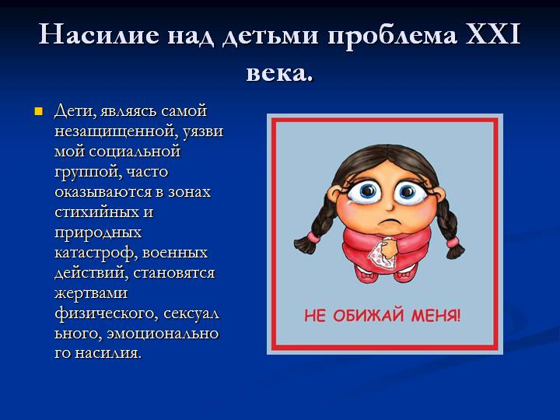
Провела: Социальный педагог-психолог:
Груздева Н.В.

Декабрь 2021

